KẾ HOẠCH BÀI DẠY
Trường: THCS Phan Bội Châu  Tổ: KHTN | Họ và tên giáo viên  Nguyễn Thị Tuyết Sương
Ngày soạn: 10/9/2025
TÊN BÀI DẠY: - KỸ THUẬT GIẬM NHẢY VÀ BƯỚC BỘ
- PHỐI HỢP TRONG GIAI ĐOẠN CHẠY GIỮA QUÃNG

Môn học: GDTC; lớp: 7
Thời gian thực hiện: 90 phút
(Tiết 03- 04)

I. MỤC TIÊU
1. Về kiến thức
- Nhảy xa kiểu ngồi:Kỹ thuật giậm nhảy và bước bộ
- Chạy CLTB: Phối hợp các hoạt động chạy giữa quãng trên đường thẳng, đường vòng và hiện tượng “cực điểm” trong chạy cự li trung bình và cách khắc phục.
+ Trò chơi: Chuyền bóng tiếp sức.
2. Về năng lực
a. Năng lực chung
- Năng lực tự chủ và tự học: Tích cực tự học, tự rèn, biết sửa chữa những sai sót về tư thế; Biết quan sát kỹ thuật động tác qua tranh, động tác mẫu của GV.
- Năng lực giao tiếp và hợp tác: Biết phân công, hợp tác khi tập luyện hoàn thành bài tập.
b. Năng lực đặc thù
- Năng lực chăm sóc sức khỏe: Chuẩn bị trang phục một cách phù hợp
- Năng lực vận động cơ bản.
+ Nhận biết được mục đích, nội dung, yêu cầu và cách luyện tập kỹ thuật giậm nhảy và bước bộ.
+ Nhận biết được nội dung, yêu cầu trong phối hợp các hoạt động chạy giữa quãng trên đường thẳng, đường vòng và hiện tượng “cực điểm” trong chạy cự li trung bình và cách khắc phục.
+ Biết cách và tham gia trò chơi theo yêu cầu của giáo viên.
3. Về phẩm chất
- Trách nhiệm: Thực hiện đúng yêu cầu của giáo viên trong tiết học và hoạt động nhóm. Giữ vệ sinh sân bãi sạch sẽ.
- Nhân ái: giúp đỡ bạn trong tập luyện.
II. ĐỊA ĐIỂM - PHƯƠNG TIỆN
1. Địa điểm: Sân thể dục của trường
2. Phương tiện
+ Giáo viên chuẩn bị: Tranh ảnh, tài liệu, trang phụ thể thao, còi.
+ Học sinh chuẩn bị: Giày thể thao, trang phục.
III. PHƯƠNG PHÁP VÀ HÌNH THỨC TỔ CHỨC LỚP HỌC
- Phương pháp dạy học chính: Làm mẫu, giảng giải, tập luyện, thi đua.
- Hình thức tập luyện: Cá nhân, cặp đôi, nhóm.
IV. TIẾN TRÌNH DẠY HỌC
1. Hoạt động mở đầu (8- 10 phút)
1.1. Mục tiêu: Chủ động lắng nghe, tích cực khởi động theo yêu cầu của giáo viên.
1.2. Tổ chức hoạt động
a) Giáo viên
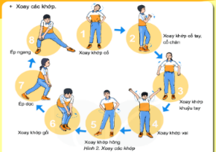
- Nhận lớp, điểm danh, phổ biến các nội dung học tập, mục tiêu về các yêu cầu cần đạt của bài học.
- GV yêu hướng dẫn HS khởi động
+ Khởi động chung
Chạy trên địa hình tự nhiên (150m).
Xoay các khớp, ép dọc, ép ngang…
+ Khởi động chuyên môn: Chạy bước nhỏ, chạy nâng cao đùi, chạy gót chạm mông.
b) Học sinh: Đưa cơ thể từ trạng thái tĩnh sang trạng thái hoạt động vận động.
+ HS quan sát, lắng nghe và thực hiện nhiệm vụ theo yêu cầu của giáo viên.
+ HS tự giác, tích cực thực hiện các hoạt động vận động để tâm thế và thể chất sẵn sàng tiếp nhận lượng vận động ở mức cao hơn ở hoạt động tiếp theo.
2. Hoạt động hình thành kiến thức (15- 20 phút)
2.1. Mục tiêu
- Học sinh chú ý quan sát hướng dẫn để thực hiện đúng các yêu cầu của giáo viên
- Hình thành thói quen tự giác tập luyện thể thao.
- Tự tập luyện để hoàn thành lượng vận động giáo viên yêu cầu
2.2. Nội dung
Tiết 1: Nhảy xa kiểu ngồi
Kỹ thuật giậm nhảy và bước bộ
- GV thực hiện động tác mẫu; cho hs quan sát tranh.
- Gọi 1-2 hs lên thực hiện và yêu cầu nhạn xét
- Học sinh quan sát, lắng nghe và theo dõi để thực hiện theo yêu cầu của GV.
Tiết 2: Chạy CLTB
- Phối hợp các hoạt động chạy giữa quãng trên đường thẳng, đường vòng và hiện tượng “cực điểm” trong chạy cự li trung bình và cách khắc phục.
- GV hướng dẫn kt chạy giữa quãng và khi qua đường vòng
- HS chú ý quan sát và thực hiện theo yêu cầu giáo viên
3. Hoạt động tập luyện: (40 - 45 phút)
3.1. Mục tiêu
- Chủ động, tích cực thực hiện nhiệm vụ luyện tập được giao và hỗ trợ bạn học trong nhóm cùng tập luyện.
- Tự tập luyện để hoàn thành lượng vận động của bài tập
3.2. Nội dung
Tiết 1: Nhảy xa kiểu ngồi
- Kỹ thuật giậm nhảy và bước bộ
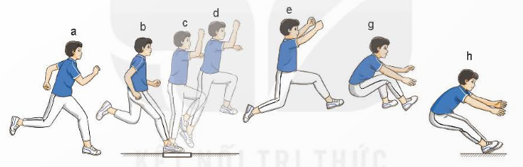
+ Chia lớp làm 4 tổ tập luyện.
+ Yêu cầu: Thực hiện động loạt, nhóm nam-nữ.
+ Các nhóm thực hiện theo yêu cầu của giáo viên.
+ Giáo viên quan sát sữa sai cho hs.
- Trò chơi: Chuyền bóng tiếp sức.
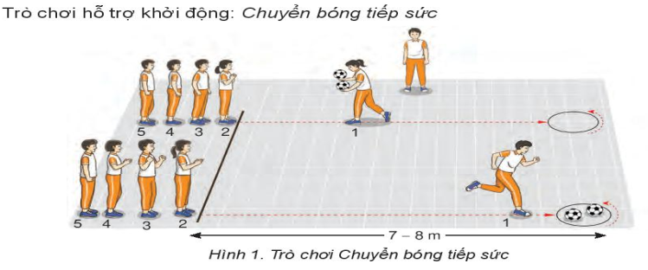
Tiết 2: Chạy CLTB
- Phối hợp các hoạt động chạy giữa quãng trên đường thẳng, đường vòng và hiện tượng “cực điểm” trong chạy cự li trung bình và cách khắc phục.
+ GV cho lớp thực hiện đồng loại các bài tập bổ trợ. Theo dõi, nhắc nhở và sửa sai cho HS.
+ HS thực hiện theo hướng dẫn của giáo viên.
+ Gió viên quan sát sữa sai cho hs.
4. Hoạt động 4: Vận dụng (5- 8 phút)
4.1 Mục tiêu: Hình thành thói quen vận động thông qua trò chơi phát triển khéo léo.
4.2 Nội dung
- Gọi 2-3 nhắc lại kỹ thuật chạy đường vòng để áp dụng trong thi đấu và kỹ thuật giậm nhảy và bước bộ.
- Học sinh theo dõi nhận xét cho nhau.
5. Hoạt động kết thúc: (5 – 7 phút)
5.1. Mục tiêu: Hình thành thói quen tập luyện thể thao tại nhà.
5.2. Tổ chức hoạt động
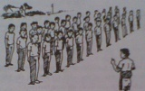
- Hồi tĩnh: Ði thường vòng tròn, vừa đi vừa đánh tay hít thở sâu, sau đó tập trung thành 4 hàng ngang.

- Nhận xét tiết học
- GV nhắc học sinh về tham gia giao thông và phòng tránh đuối nước
- Giao nhiệm vụ về nhà: Xem tranh, video về các nội dung học.
- Xuống lớp

